Informacje o Komendzie Powiatowej Państwowej Straży Pożarnej

W Łobzie

Tutaj jest główny budynek Komendy Powiatowej Państwowej Straży Pożarnej w Łobzie, w skrócie Komenda, w którym pracuje komendant powiatowy Państwowej Straży Pożarnej i urzędnicy. | 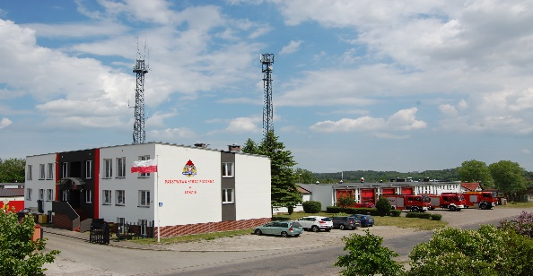

Komendant Powiatowy Państwowej Straży Pożarnej w Łobzie kieruje pracą Komendy. Komendantowi w pracy pomaga zastępca komendanta oraz pracownicy wielu wydziałów.

Czym zajmuje się Komenda?
- dba o bezpieczeństwo pożarowe
w powiecie łobeskim,
- tworzy plany ratownicze oraz organizuje krajowy system ratowniczo-gaśniczy
w powiecie łobeskim,
- kontroluje uzgadnianie projektów budowlanych w zakresie ochrony przeciwpożarowej,
- szkoli strażaków oraz osoby odpowiedzialne za bezpieczeństwo pożarowe,
- prowadzi akcje edukacyjne oraz informacyjne z bezpieczeństwa pożarowego,
- wspiera różne inicjatywy społeczne
z ochrony przeciwpożarowej.
Wejście główne do budynku znajduje się od ul. Przemysłowej 2, przy drodze wewnętrznej, | 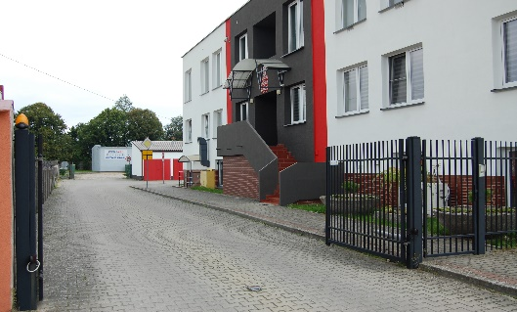
Komenda jest trochę dostępna dla osób  z niepełnosprawnościami.  Po wejściu do budynku w przedsionku znajduje się tablica informacyjna | 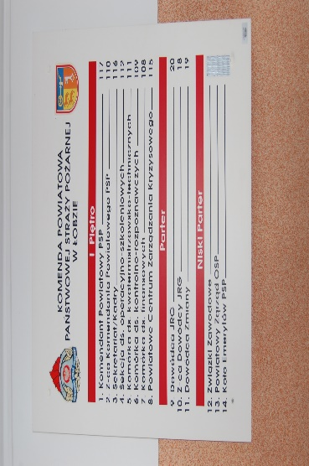

Toaleta jest w na każdym piętrze budynku.
W budynku drzwi i korytarze są odpowiednio szerokie.. | 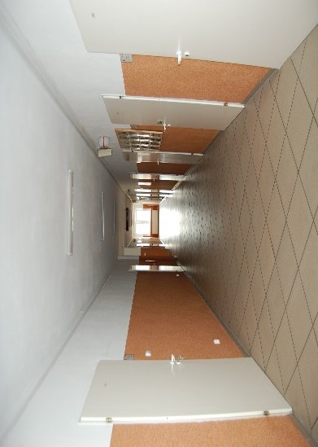

Żeby załatwić sprawy w Komendzie, osoby ze szczególnymi potrzebami mogą:

Napisać pismo i wysłać je na adres: Komenda Powiatowa Państwowej Straży Pożarnej, ulica Przemysłowa 2
73-150 Łobez.
Przynieść pismo do Sekretariatu. Sekretariat to biuro, w którym można zostawić pisma i inne dokumenty.

Jak trafić?:  Wejdź głównym wejściem do budynku, prosto po schodach na piętro, skręć w lewo, pierwsze drzwi po lewej stronie to tu jest Sekretariat. | 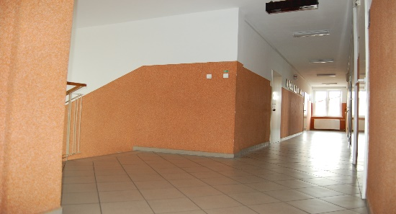
 | 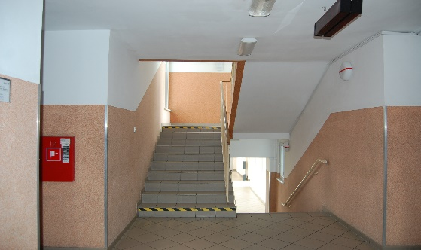
Napisać wiadomość i wysłać ją na adres e-mailowy: kp.lobez@szczecin.kwpsp.gov.pl
Wysłać faks pod numer 91 39 709 55
Zadzwonić pod numer: 91 39 74 026, 91 39 70 944

Przyjść do Komendy i spotkać się
z pracownikiem w godzinach pracy Komendy. Komenda czynna jest od poniedziałku do piątku w godzinach
od 7.30 do 15.30.
Numery telefonów do komórek organizacyjnych Komendy dostępne są na stronie internetowej: https://www.gov.pl/web/kppsp-lobez/struktura-organizacyjna2
Wszystkie informacje o Komendzie można znaleźć na stronie internetowej: https://www.gov.pl/web/kppsp-lobez | 